Итоговая работа
1.В работе использовался локальный тип подключения.

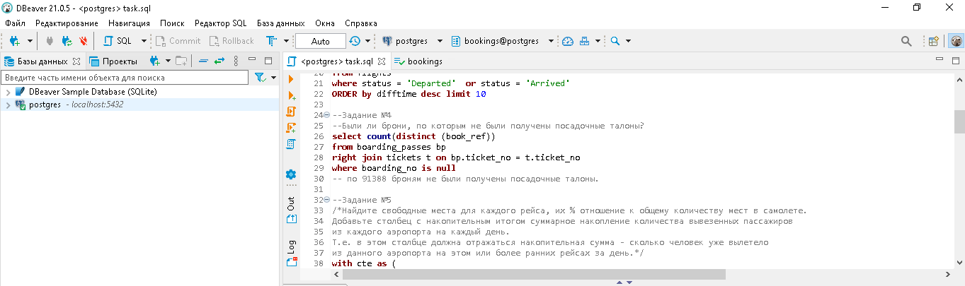
2.
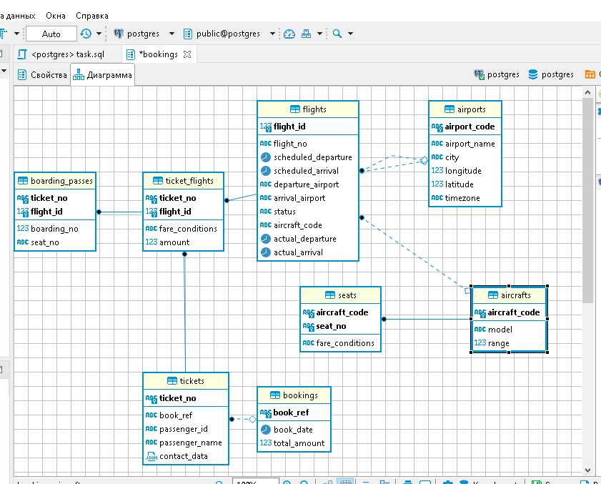
3. Данная база данных состоит из следующих таблиц:
- aircrafts (состоит из кода самолета, его модели и дальности полета)
- airports (состоит из кода аэропорта, его названия, города расположения, координат и временной зоны)
- boarding_passes (состоит из номера билета, идентификатора рейса, номера посадочного талона, номера места)
- bookings (состоит из номера брони, даты брони, суммой брони)
- flights (состоит из идентификатора рейса, номера рейса, времени вылета и прилета по расписанию, аэропорта отправления и прибытия, статуса рейса, кода самолета, фактического времени вылета и прилета)
- seats (состоит из кода самолета, номера места и класса обслуживания)
- ticket_flights (состоит из номера билета, идентификатора рейса, класса обслуживания и стоимости перелета)
- tickets (состоит из номера билета, номера бронирования, идентификатора пассажира, имени пассажира и контактных данных)
Так же в данной базе есть следующие представления:
- flights_v является дополненной версией таблицы flights, дополнительно содержит следующую информация (расшифровку данных об аэропорте вылета, расшифровку данных об аэропорте прилета, местное время вылета, местное время прибытия,продолжительность полета)
- routes данное предсталение так же основано на таблице flights, в данном представлении содержатся данные о рейсах без привязки к датам вылетов.
4. Основной сущностью является бронирование (bookings). В одно бронирование можно включить несколько пассажиров, каждому из которых выписывается отдельный билет (tickets). Билет включает один или несколько перелетов (ticket_flights).Каждый рейс (flights) следует из одного аэропорта (airports) в другой. При регистрации на рейс пассажиру выдается посадочный талон (boarding_passes), в котором указано место в самолете. Количество мест (seats) в самолете и их распределение по классам обслуживания зависит от модели самолета (aircrafts), выполняющего рейс.
Из данной схемы можно извлечь информацию о тех рейсах которые совершаются в почти пустых самолетах (можно сократить количество рейсов в данных направлениях), либо рейсах в которых почти нет пустых мест (можно увеличить количество рейсов). Так же можно между какими аэропортами нужно организовать прямые перелеты.

